Őszi énekek
és mondókák
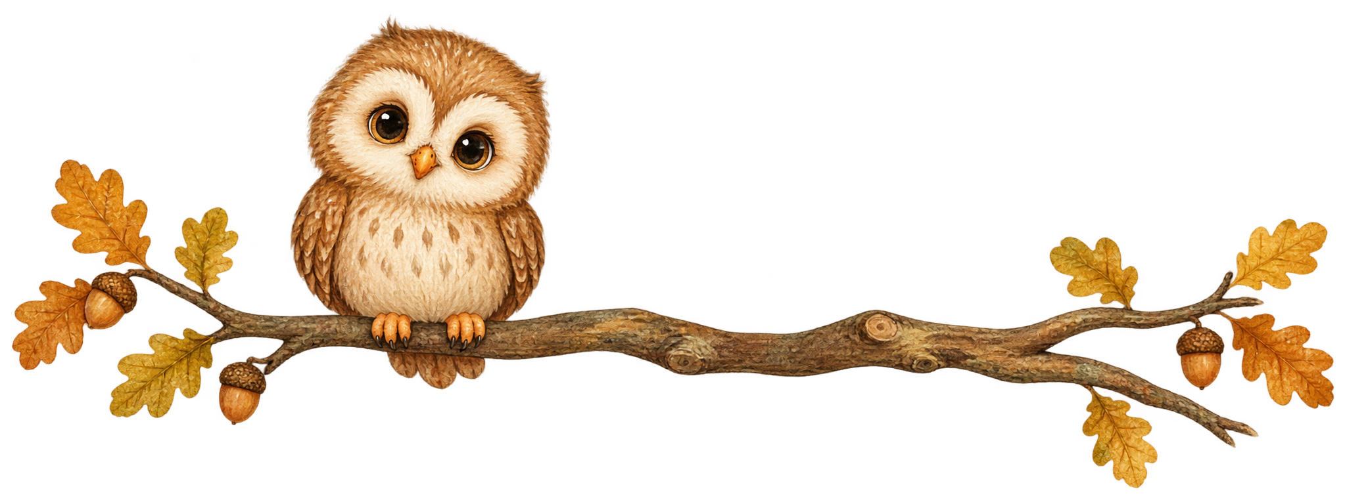

Érik a szőlő
Népdal
Érik a szőlő, hajlik a vessző, bodor a levele.
Két szegény legény szántani menne, de nincsen kenyere.
Van vöröshagyma a tarisznyában, keserű magában.
Szolgalegénynek, hej, a szegénynek de kevés vacsora!
Zörög a kocsi, pattog a Jancsi, talán értem jönnek.
Jaj, édesanyám, szerelmes dajkám, de hamar elvisznek!
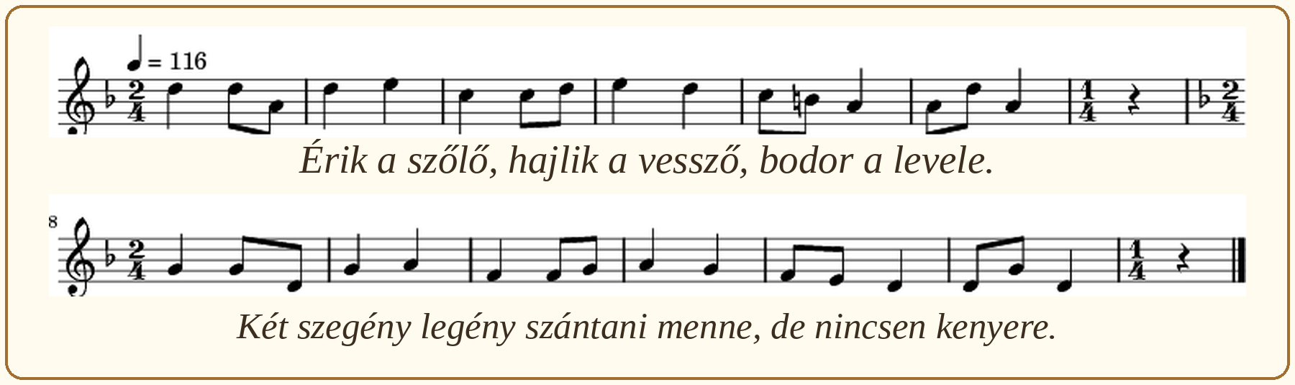
Alma
Kányádi Sándor · Gryllus Vilmos
Alma, alma, piros alma odafenn a fán!
Ha elérném, nem kímélném, leszakítanám.
De elérnem nincs reményem. Várom, hogy a szél
azt az almát, piros almát lefújja elém.
De jó a dió
Csukás István · Kodály Zoltán
De jó a dió! – fütyül a rigó.
Vidám dala száll: élni, jaj, de jó!
Gyere, te rigó, itt van a dió,
héja ropogó, bele csudajó.
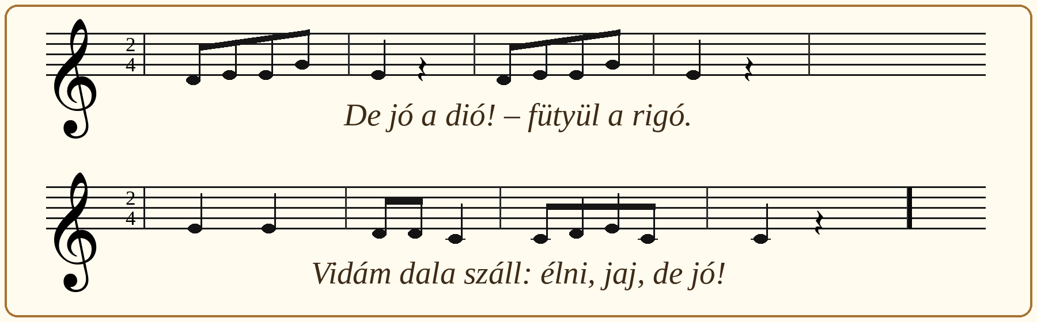

Szúrós gombóc
Gryllus Vilmos
Szúrós gombóc jár a kertben,
szusszan, pöffen minden percben.
Bokrok alját nézi sorra,
buzgón szaglász nedves orra.
Hátán kócos a sok tüske,
megfésülné, de nincs tükre.
Nem nyúl hozzá, így is jó!
Úgy hívják, hogy sündisznó.
Ősz szele zümmög
Szilágyi Domokos · Gryllus Vilmos
Ősz szele zümmög, aluszik a nyár már.
Aludhatnál, falevél, ha leszállnál.
Aludhatsz, falevél, betakar a tél.
Reggel a kacagás az egekig ér.
Dióbél bácsi
Csoóri Sándor
Ki lakik a dióhéjban?
Nem lakhat ott bárki, csak Dióbél bácsi.
Ha rácsapsz a dióhéjra,
kinyílik a csontkapuja,
és cammogva előmászik
vén Dióbél bácsi,
csak a szádat tátsd ki!
Baglyocska
Baglyocska hunyorog,
(hunyorgunk)
fatönkön kuporog,
(leguggolunk)
nagy fejét forgatja hol erre, hol arra,
(fejünket jobbra és balra fordítjuk)
izeg, mozog, toporog,
(toporgunk)
tipi, topi, topp, topp, topp!
(a végén tapsolunk)

Sim, sum
Lukács Angéla
Sim, sum, fúj a szél,
(felemelt karral hajlongunk)
ez a kis fa, jaj, de fél!
(összehúzzuk magunkat)
Minden ága megremeg,
(remegtetjük a karunkat)
a levele lepereg.
(mozgatjuk az ujjainkat)
Ej, haj, semmi baj,
(rázzuk a fejünket)
újra zöldül majd a gally!
(széttárjuk a kezünket, mintha lombok lennénk)
Gomba, gomba
Gomba, gomba, gomba,
(ütögetjük az öklünket)
nincsen semmi gondja.
(forgatjuk a kezünket)
Ha az eső esik rája,
(mozgatjuk az ujjainkat)
nagyra nő a karimája.
(karkörzés a fejünk felett)
Az esőt csak neveti,
(a szánkra mutatunk)
van kalapja, teheti.
(a fejünk tetejére mutatunk)
Piros alma, de kerek
Piros alma, de kerek,
kóstoljuk meg, gyerekek!
Ugye édes, ugye jó?
Nekünk hozta Őszanyó.

